Goodyear Dunlop Tires Germany GmbH
Jürgen Wiedemann
Presse/Öffentlichkeitsarbeit Goodyear

Dunlopstraße 2
63450 Hanau

Telefon
+49 (0)6181 68-2080

E-Mail
juergen_wiedemann
@goodyear-dunlop.com

www.goodyear-dunlop.com

Presseinformation
Konzeptreifen auf Toyota-Konzeptauto i-TRIL
Goodyear CityCube auf Genfer Autosalon

Hanau/Genf, 8. März 2017 – Das auf dem Genfer Autosalon vorgestellte Toyota-Konzept-Fahrzeug i-TRIL ist mit dem Goodyear CityCube bereift. Dank der fortschrittlichen Sensorik und dem einzigartigen Profildesign, kann der CityCube eine Vielzahl von Straßenverhältnissen identifizieren, diese Daten an das Fahrzeug übertragen und somit die Systeme zur Kollisionsvermeidung unterstützen.
Die Vorderräder des Toyota i-TRIL neigen sich zur Seite, was die Goodyear Designer inspiriert hat, über ein Motorrad-Reifendesign nachzudenken. Das Ergebnis ist eine einzigartige Reifenkontur und Mischbereifung: ein „Tall and Narrow“-Reifen für die Vorderbereifung und ein breiteres asymmetrisches Design für die hintere Bereifung. „Tall and Narrow“-Reifen sind schmaler als Standardreifen und haben einen größeren Durchmesser.
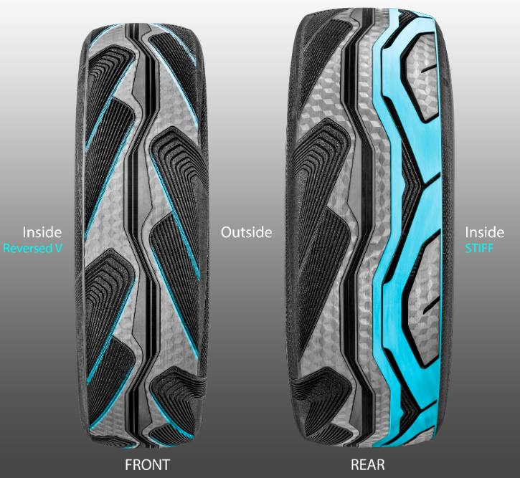
Inspiriert von der symmetrischen Gestaltung von Motorradreifen, sind auf den vorderen geneigten Rädern „Tall and Narrow“- Reifen in gegenläufiger Profilausrichtung montiert. Dies trägt zum sicheren Fahren bei, verdrängt das Wasser für den größeren Hinterreifen und sorgt für einen besseren Grip.

Der Hinterreifen hat ein asymmetrisches Design mit einer massiven Reifeninnenseite für mehr Kurvenstabilität.

Goodyear hat zudem eine neue Hologrammtextur für das Design eingeführt. Gemeinsam mit den modernen Seitenwandfarben führt dies zu einem einzigartigen und hochwertigen Erscheinungsbild. Um die anspruchsvollen Anforderungen von Toyota zu erfüllen, wurde der Goodyear CityCube so konzipiert, dass er leicht ist und einen geringen Rollwiderstand hat, was ein wichtiges Merkmal für zukünftige Elektrofahrzeugreifen ist. Der CityCube weist zudem ein reduziertes Rillenvolumen mit entsprechendem geringerem Profilnegativ auf, das eine höhere Laufleistung bietet und den Lärmpegel reduziert, was zu einem besseren Stadtleben beitragen kann.

„Mit dem innovativen Konzeptreifen für das Toyota i-TRIL Konzeptauto bestätigt Goodyear seine Kompetenz in der Entwicklung von maßgeschneiderten Lösungen für Automobilhersteller“, sagte David Anckaert, Generaldirektor OE-Produktentwicklung EMEA bei Goodyear. „Wir sind bestrebt, Lösungen zu entwickeln, um neue Mobilitätstrends wie autonome Fahrzeuge und intelligente Städte zu ermöglichen.“

Über Goodyear

Goodyear ist einer der größten Reifenhersteller weltweit. Der Konzern beschäftigt rund 66.000 Mitarbeiter und stellt seine Produkte an 48 Standorten in 21 Ländern auf der ganzen Welt her. In den beiden Forschungs- und Entwicklungszentren in Akron, Ohio, und Colmar-Berg, Luxemburg, werden modernste Produkte und Dienstleistungen entwickelt, die neue Technologie- und Leistungsstandards in der Industrie setzen. Weitere Informationen über Goodyear und seine Produkte sind im Internet unter www.goodyear.de zu finden.

